一、项目概述
本项目为：富顺县中医医院2026年CT袋、DR袋、药袋、黄色医疗垃圾袋等采购项目
供货期限：1年
根据实际用量及费用统计，预计1年用量为：（CT袋：30000个；DR袋：20000个；煎药袋（大）：10000；煎药袋（中）：15000；煎药袋（小）：120000；药袋小号：500000个；药袋大号：300000个；中号白色垃圾袋：30000个；小号黄色医疗垃圾袋：20000个；中号黄色医疗垃圾袋：60000个；平口大号黄色医疗垃圾袋：30000个；小号黑色垃圾袋：500000个；中号黑色垃圾袋：100000个；大号黑色垃圾袋：20000个；平口大号黑色垃圾袋：20000个；平口大号白色垃圾袋：10000个；中号橘红色垃圾袋：2000个；平口大号橘红色垃圾袋：2000个；平口特大号白色垃圾袋2000个；平口特大号黄色垃圾袋：5000个；平口特大号黑色垃圾袋：10000个。。
- 项目要求
（一）采购内容（所有产品最终按医院要求印刷文字）

 | 产品名称 | 袋子厚度 | 型号（mm） | 图案尺寸 | 预计数量（个）
1 | CT片袋，  底色为乳白色，袋上文字字体为紫色，印有医院名字 | 9丝及以上 | 390×510（±2%） | 290×350（±2%）详见样品及设计图案 双色印刷 | 30000
2 | DR片袋，  底色为乳白色，袋上文字字体为紫色，印有医院名字 | 9丝及以上 | 310×480（±2%） | 250×320（±2%）详见样品及设计图案 双色印刷 | 20000
3 | 煎药袋（大） | 40g每平方米及以上无纺布 | 450×320（±2%） | 详见样品 | 10000
4 | 煎药袋（中） | 40g每平方米及以上无纺布 | 350×250（±2%） | 详见样品 | 15000
5 | 煎药袋（小） | 40g每平方米及以上无纺布 | 200×150（±2%） | 详见样品 | 120000
6 | 药房袋子（小号），  底色为本色，袋上文字字体为紫色，印有医院名字 | 2.8丝及以上 | (200+55*2)×330（±2%） | 150×170（±2%）详见样品及设计图案 双色印刷 | 500000
7 | 药房袋子（大号），  底色为本色，袋上文字字体为紫色，印有医院名字 | 2.8丝及以上 | （300+75*2）×480（±2%） | 220×240（±2%）详见样品及设计图案 双色印刷 | 300000
8 | 中号白色垃圾袋（48#） | 4丝及以上 | 600*650（±2%） | 详见样品 | 30000
9 | 小号黄色医疗垃圾袋（34#） | 2.8丝及以上 | 500*520（±2%） | 详见样品 | 20000
10 | 中号黄色医疗垃圾袋（48#） | 4丝及以上 | 600*650（±2%） | 详见样品 | 60000
11 | 平口大号黄色医疗垃圾袋（90#） | 5丝及以上 | 900*1100（±2%） | 详见样品 | 30000
12 | 小号黑色垃圾袋（34#） | 2.8丝及以上 | 500*520（±2%） | 详见样品 | 500000
13 | 中号黑色垃圾袋（48#） | 4丝及以上 | 700*730（±2%） | 详见样品 | 100000
14 | 大号黑色垃圾袋（55#） | 4丝及以上 | 750*800（±2%） | 详见样品 | 20000
15 | 平口大号黑色垃圾袋（90#） | 5丝及以上 | 900*1100（±2%） | 详见样品 | 20000
16 | 平口大号白色垃圾袋（90#） | 5丝及以上 | 900*1100（±2%） | 详见样品 | 10000
17 | 中号橘红色垃圾袋（48#） | 4丝及以上 | 650*650（±2%） | 详见样品 | 2000
18 | 平口大号橘红色垃圾袋（90#） | 5丝及以上 | 900*1100（±2%） | 详见样品 | 2000
19 | 平口特大号白色垃圾袋 | 7丝及以上 | 1200*1400 | 详见样品 | 2000
20 | 平口特大号黄色医废垃圾袋 | 7丝及以上 | 1200*1400 | 详见样品 | 5000
21 | 平口特大号黑色垃圾袋 | 7丝及以上 | 1200*1400 | 详见样品 | 10000
注：表中尺寸为口袋折边尺寸

（二）技术参数
1、CT片袋技术参数要求
▲CT片袋的材质均采用聚乙烯原料，塑料质地均匀平整，塑料产品有环保认证，符合规定要求。
▲CT片袋的底色为乳白色，袋子上文字字体为紫色。
▲袋子上的标识图案规格为290mm*350mm。
2、DR片袋技术参数要求
（1）▲DR片袋的材质均采用聚乙烯原料，塑料质地均匀平整，塑料产品有环保认证，符合规定要求。
（2）▲DR片袋的底色为乳白色，袋子上文字字体为紫色。
（3）▲袋子上的标识图案规格为250mm*320mm。
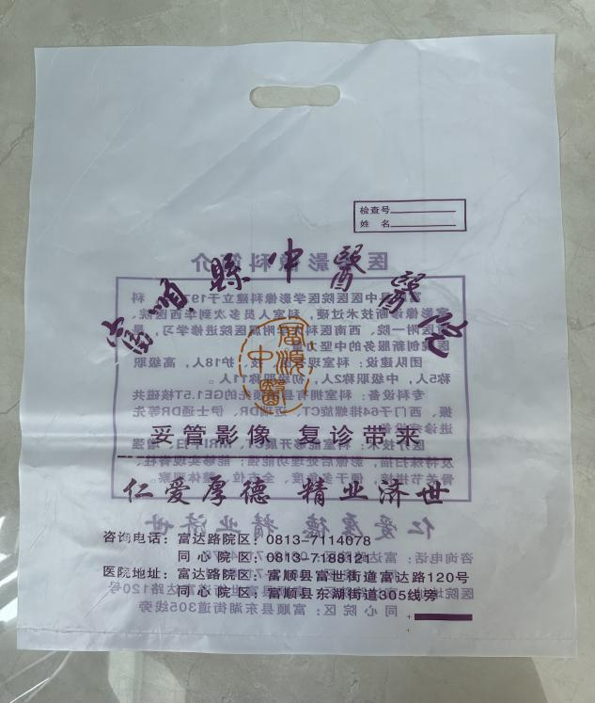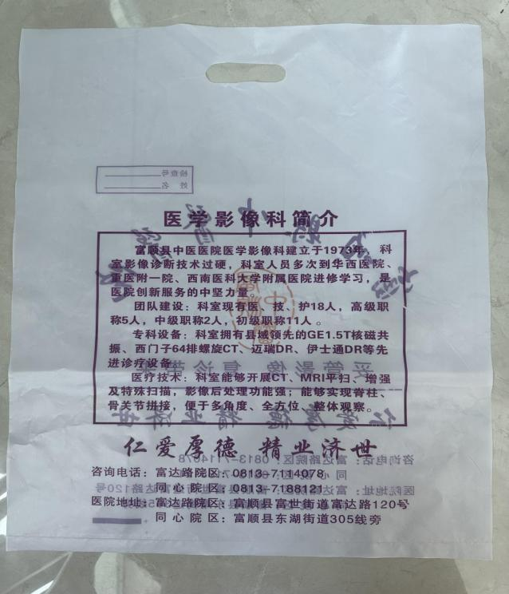
3、药袋技术参数要求
（1）药房袋子的材质均采用聚乙烯原料，塑料质地均匀平整，塑料产品有环保认证，符合规定要求。
（2）药房袋子的底色为本色，袋子上文字字体为紫色。
（3）袋子上的标识图案规格为150mm*170mm/220mm*240mm.
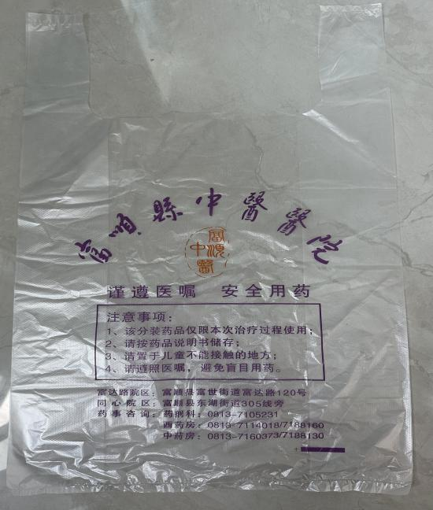
4、白色垃圾袋技术参数要求
（1）白色垃圾袋的材质均采用聚乙烯原料，塑料质地均匀平整，塑料产品有环保认证，符合规定要求。
（2）袋子的底色为本色，袋子上无需文字和图案。
（3）袋子的规格符合以上列表要求。
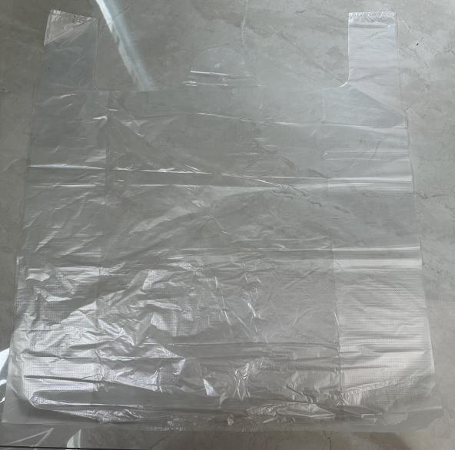
5、黄色医疗垃圾袋技术参数要求
（1）黄色垃圾袋的材质均采用聚乙烯原料，塑料质地均匀平整，塑料产品有环保认证，符合规定要求。
（2）黄色医疗垃圾袋的底色为黄色，袋子上文字字体为黑色。
（3）袋子的规格符合以上列表要求，袋子上的图案及字样需符合以下图片要求。

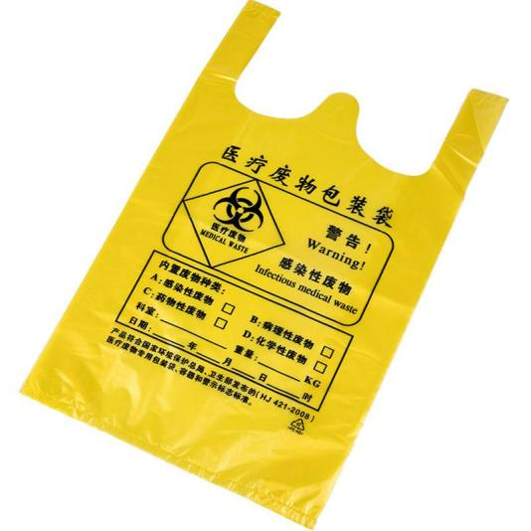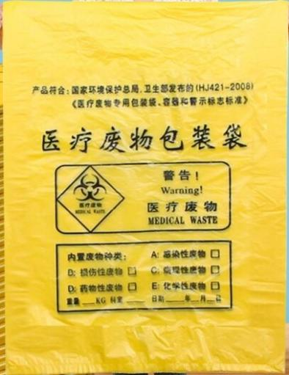
6、橘红色垃圾袋技术参数要求
（1）橘红色垃圾袋的材质均采用聚乙烯原料，塑料质地均匀平整，塑料产品有环保认证，符合规定要求。
（2）橘红色垃圾袋的底色为橘红色，袋子上文字字体为黑色。
（3）袋子的规格符合以上列表要求，袋子上的图案及字样需符合以下图片要求。
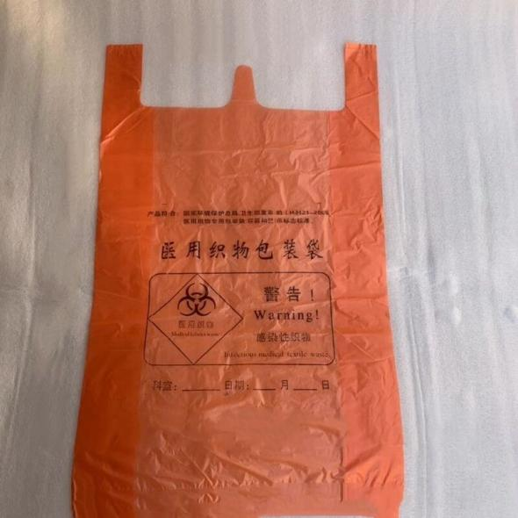
- 煎药袋技术参数要求
（1）煎药袋采用40g及以上无纺布为原料，质地均匀，有环保认证，符合规定要求。
（2）耐高温，久煮不烂，渗透性好，无异味，抽绳封口设计。
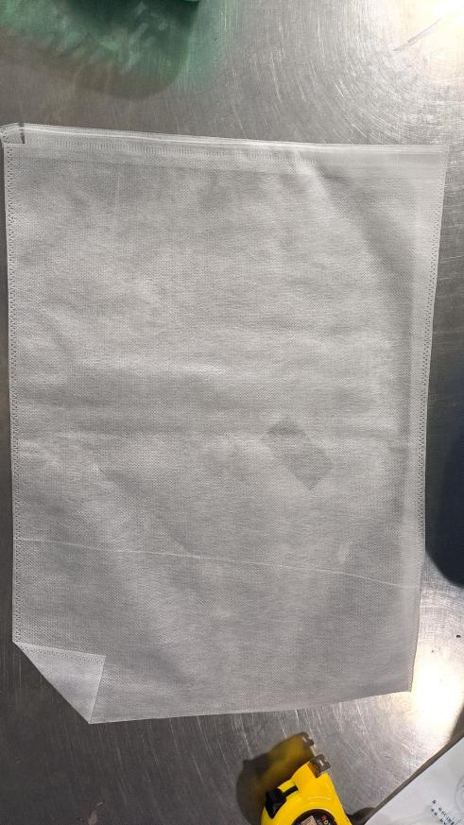
二、商务要求
1、供应商在服务期限内须根据采购人实际需求提供相应物品。
2.以上医院采购物品，不是一次性供货。在供货期内，按医院通知的名称和数量进行供货。
3.货物质量出现问题，乙方应负责三包(包修、包换、包退)，费用由乙方负担，甲方有权到产品生产厂家生产场地检查货物质量和生产进度。
4供货期限及供货约定：
（1）合同签订之日起一年。
5.交货地点：富顺县中医医院指定地点（含富达路院区、东区分院和其他临时地点）。
6.合同签订日期：成交通知书发出之日起15日内签订采购合同。
7.付款方式
（1）合同签订后，货款结算方式：按月实际用量结算，次月收到发票及相关凭证后30日内，支付上月结算货款。
（2）付款前，乙方须向甲方出具合法有效完整的发票及凭证资料后进行支付结算，付款方式均采用公对公的银行转账，甲方接受转账的开户信息以合同载明的为准。如因乙方未按照要求提供合法有效的发票导致逾期付款的，不视为甲方违约，甲方不承担任何责任。
8.售后服务要求
（1）供应商所提供的物品不符合医院要求的需立即进行免费更换并承担更换的所有费用。
（2）产品出现质量问题，供应商必须在下次供货时进行免费更换。其他售后服务要求以合同约定为准。
9.验收标准及方法
按国家有关规定、采购文件的服务要求、投标人的投标文件及承诺以及合同约定的标准且参照财政部关于进一步加强政府采购需求和履约验收管理（财库[2016]205号）的指导意见进行验收。

